HANOI UNIVERSITY OF SCIENCE AND TECHNOLOGY



School of Information and Communications Technology

Software Requirement Specification

AIMS – An Internet Media Store ITSS Software Development

Nhóm 20

|  |  |  |
| --- | --- | --- |
| Họ và tên | MSSV | Vai trò |
| Nguyễn Duy Tấn | 20215478 | Nhóm trưởng |
| Nguyễn Văn Tấn | 20215479 | Thành viên |
| Lù Mạnh Thắng | 20194167 | Thành viên |
| Lưu Trọng Tấn | 20215477 | Thành viên |
| thanongsith thavisack | 20180288 | Thành viên |

*Hanoi, January 2025*

Contents

1. Introduction 3
   1. Objective 3
   2. Scope 3
   3. Glossary 5
   4. References 6
2. Overall Description 7
   1. Survey 7
   2. Overall requirements 7
   3. Business process 9
      1. Business operation – “Place an order” 11
      2. Business operation – “Manage products.” 12
      3. Business operation – “Manage users.” 13
3. Detailed Requirements 13
   1. Use case “Place Order” 13
      1. Biểu đồ hoạt động cho use case “Place Order”: 17
   2. Use Case “Pay Order” 19
      1. Biểu đồ hoạt động cho use case “Pay Order”: 20
   3. Use case “Place Rush Order” 21
      1. Biểu đồ hoạt động cho use case “Place rush Order” 24
4. Supplementary specification 24
   1. Functionality 25
   2. Usability 25
   3. Reliability 25
   4. Performance 26
   5. Supportability 26
   6. Other requirements 26

# Introduction

- Tài liệu SRS này là một hướng dẫn toàn diện nêu rõ các yêu cầu, tính năng và giới hạn của dự án phần mềm. Nó nhằm cung cấp một sự hiểu biết rõ ràng về phạm vi và mục tiêu của dự án cho tất cả các bên liên quan, bao gồm khách hàng, người dùng và các thành viên trong đội phát triển.

## Objective

* Mục đích chính của tài liệu này là thiết lập một sự hiểu biết chung về các yêu cầu phần mềm giữa tất cả các bên liên quan. Nó xác định các chức năng, tính năng và

các yêu cầu về hiệu suất của hệ thống phần mềm cần được phát triển. Bằng cách ghi lại chi tiết các yêu cầu này, tài liệu này đóng vai trò như một điểm tham chiếu trong suốt vòng đời phát triển phần mềm, hướng dẫn các giai đoạn thiết kế, triển khai,

kiểm thử và triển khai.

## Scope

* Phần mềm AIMS – ‘Một cửa hàng truyền thông trên Internet’ được phát triển dưới dạng một phần mềm thương mại điện tử trên nền tảng desktop, giúp người dùng đặt hàng các sản phẩm truyền thông trên Internet, đồng thời giúp các nhà quản lý cửa hàng dễ dàng quản lý cửa hàng cũng như các đơn hàng.
* Chương trình này có khả năng phục vụ 1.000 khách hàng đồng thời mà không ảnh hưởng đáng kể đến hiệu suất và có thể hoạt động liên tục trong 300 giờ mà không gặp bất kỳ vấn đề nào. Hơn nữa, nó có thể quay trở lại hoạt động bình thường trong vòng tối đa 1 giờ sau khi xảy ra sự cố. Thời gian phản hồi của phần mềm dao động từ 2 giây trong các tình huống thông thường đến 5 giây trong các khoảng thời gian hoạt động cao điểm.
* Trong AIMS, khách hàng không chỉ có thể tìm kiếm sản phẩm mà còn có thể sắp xếp sản phẩm theo mong muốn của họ, họ có thể đặt hàng hoặc đặt hàng gấp trong những trường hợp cần thiết. AIMS hỗ trợ thanh toán qua VNPay, do đó khách hàng có thể dễ dàng thanh toán cho đơn hàng của mình. Ngoài ra, khách hàng có thể xem lại đơn hàng của mình và chỉnh sửa bất kỳ thông tin nào trong giai đoạn xử lý đơn hàng. Trong khi đó, các chủ cửa hàng có thể quản lý cửa hàng của mình bằng cách quản lý sản phẩm trực tiếp trong hệ thống. Họ cũng có thể xử lý các đơn hàng của khách hàng. Đối với các quản trị viên, họ có thể quản lý người dùng và các vấn đề về quyền hạn của người dùng.
* Ngoài ra, đối với một trang web trên nền tảng desktop, nhu cầu về giao diện người

dùng đồ họa cũng đang được xem xét, nhằm đáp ứng các yêu cầu của người dùng cuối và nâng cao trải nghiệm của người dùng. Trong suốt quá trình phát triển, mọi tài liệu cũng đều được ghi lại để phục vụ cho việc bảo trì và nâng cấp trong tương lai. Chúng tôi luôn tập trung vào từng giai đoạn để giám sát tiến độ theo thời gian biểu của khách hàng và chất lượng phần mềm có thể cung cấp. Nếu có bất kỳ thay đổi nào được thực hiện, đội ngũ của chúng tôi sẽ nhanh chóng thích nghi để điều chỉnh công việc của mình.

## Glossary

|  |  |  |  |  |
| --- | --- | --- | --- | --- |
| No | Term | Explanation | Example | Note |
| 1 | Phiên làm việc | Phiên làm việc là khoảng thời gian tạm thời mà người dùng  tương tác với hệ thống, trong đó người dùng truy cập và tương tác với phần mềm hoặc trang web,  và hệ thống duy trì các cài đặt  cũng như thông tin liên quan. | Phiên làm  việc phần mềm |  |
| 2 | VAT (Thuế giá trị gia tăng) | Là một loại thuế tiêu dùng được áp dụng trên giá trị gia tăng của hàng hóa và dịch vụ tại mỗi giai đoạn sản xuất hoặc phân phối. VAT thường được tính dựa trên phần trăm giá bán cuối cùng của sản phẩm hoặc dịch vụ và do doanh nghiệp thu hộ cho chính  phủ. |  |  |
| 3 | API (Giao diện lập trình ứng dụng) | API là tập hợp các quy tắc, giao thức và công cụ cho phép các ứng dụng phần mềm khác nhau  giao tiếp với nhau. | API  VNPay | AIMS kết nối API của VNPay cho giao dịch. |
| 4 | Cổng thanh toán | Dịch vụ công nghệ giúp truyền tải thông tin thanh toán một cách an toàn giữa trang web hoặc ứng dụng của người bán và các tổ  chức tài chính liên quan đến quá trình xử lý giao dịch thanh toán. |  |  |

|  |  |  |  |  |  |
| --- | --- | --- | --- | --- | --- |
| 5 | GUI (Giao diện người dùng đồ họa) | Đề cập đến các thành phần trực quan và tương tác của một ứng dụng phần mềm, cho phép  người dùng tương tác với hệ thống thông qua các biểu tượng  đồ họa, nút, menu và cửa sổ. | |  |  |
| 6 | Thẻ tín dụng | Thẻ tín dụng là một loại thẻ thanh toán được phát hành bởi các tổ chức tài chính, chẳng hạn như ngân hàng hoặc liên minh tín dụng, cho phép chủ thẻ vay tiền trong hạn mức cho phép để mua sắm hoặc thanh  toán hàng hóa và dịch vụ. |  | | AIMS hiện tại hỗ trợ thanh toán thẻ tín dụng qua VNPay |
| 7 | Xác thực | Xác thực là quá trình xác minh danh tính của một người dùng, thiết bị, hoặc hệ thống khi cố gắng truy cập vào tài nguyên  hoặc dịch vụ. |  | |  |
| 8 | Thời gian phản hồi | Thời gian phản hồi đề cập đến khoảng thời gian mà hệ thống cần để phản hồi lại yêu cầu  hoặc đầu vào của người dùng. |  | |  |

## References

# Overall Description

- Phần này mô tả khảo sát tổng quan về phần mềm AIMS, bao gồm các bên liên quan và các chức năng chính của phần mềm. Đồng thời, phần này cũng cung cấp các quy trình kinh doanh chính của phần mềm bằng cách minh họa các biểu đồ hoạt động..

## Survey

* Hệ thống được xem xét là một cửa hàng truyền thông trực tuyến được thiết kế để hỗ trợ khách hàng mua các sản phẩm truyền thông kỹ thuật số trực tuyến. Phần mềm này phục vụ như một nền tảng toàn diện không chỉ cho khách hàng mà còn cho quản lý cửa hàng hoặc quản lý sản phẩm.
* Trong hệ thống này có ba tác nhân chính:
  + Khách hàng: Họ có thể xem, tìm kiếm hoặc sắp xếp các sản phẩm có sẵn trong cửa hàng theo nhiều tiêu chí khác nhau. Để đặt hàng, khách hàng cần thêm, cập nhật sản phẩm trong giỏ hàng và cung cấp thông tin giao hàng cho hệ thống. Nếu thông tin có sẵn, khách hàng cần thanh toán cho đơn hàng thông qua nền tảng VNPay. Nếu đơn hàng được tạo thành công, khách hàng sẽ nhận được email từ AIMS về hóa đơn của đơn hàng. Ngoài ra, trong một số trường hợp, khách hàng có thể đặt hàng nhanh.
  + Quản lý sản phẩm: Họ có thể quản lý các sản phẩm trong cửa hàng của mình thông qua giao diện quản lý được cung cấp bởi phần mềm AIMS. Họ có thể thêm, xóa, cập nhật thông tin về các sản phẩm. Hơn nữa, trong một số trường hợp, họ có thể áp dụng chương trình giảm giá cho nhiều sản phẩm.
  + Quản trị viên: Họ có quyền truy cập để quản lý người dùng trong hệ thống. Họ có thể chặn hoặc mở khóa người dùng (khách hàng, quản lý sản phẩm) và hệ thống sẽ gửi email đến tài khoản đó. Ngoài ra, quản trị viên cũng có thể thay đổi vai trò của người dùng, chẳng hạn như một người dùng có thể là cả khách hàng và quản lý sản phẩm cùng lúc.
* Ngoài ra, VNPay cũng là một bên liên quan trong hệ thống khi họ cung cấp API để thực hiện các giao dịch trong phần mềm AIMS.

## Overall requirements

* Biểu đồ Use Case minh họa sự tương tác giữa các tác nhân và các Use Case. Nó đại diện cho các yêu cầu chức năng của hệ thống, thể hiện sự tương tác giữa các tác nhân bên ngoài và bên trong với hệ thống.
* Hình dưới đây cho thấy biểu đồ Use Case tổng quát của phần mềm AIMS, bao gồm các tác nhân và Use Case liên quan trong hệ thống.

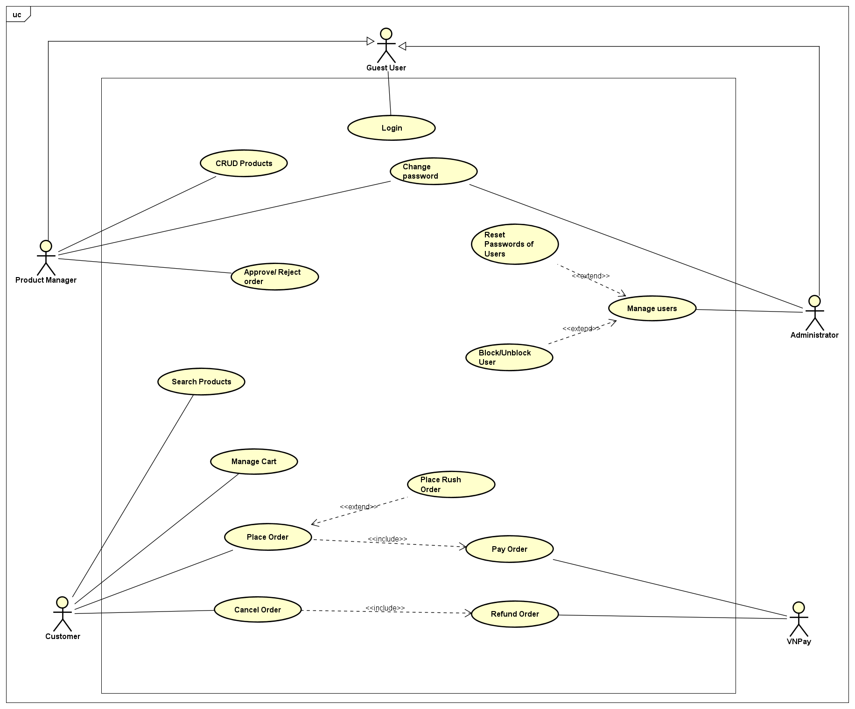

Figure 1: Biểu đồ use case tổng quát

## Business process

* Trong phần mềm AIMS, có ba hoạt động kinh doanh chính: hoạt động kinh doanh "Đặt hàng" của khách hàng, hoạt động kinh doanh "Quản lý sản phẩm" của quản lý

sản phẩm, và hoạt động kinh doanh "Quản lý người dùng" của quản trị viên. Chi tiết của từng quy trình kinh doanh được mô tả bằng biểu đồ hoạt động trong mỗi phần

tương ứng.

* Biểu đồ hoạt động được sử dụng cho các quy trình kinh doanh vì chúng cung cấp một biểu diễn trực quan rõ ràng về các quy trình làm việc, điểm quyết định, và phân bổ tài nguyên. Chúng giúp các bên liên quan hiểu, phân tích và tối ưu hóa các quy

trình phức tạp bằng cách minh họa trình tự các hoạt động, sự đồng thời, xử lý lỗi và tích hợp với các mô hình khác. Chúng là công cụ tài liệu hiệu quả và thúc đẩy sự giao tiếp, hợp tác giữa các bên liên quan.

.

* + 1. Business operation – “Place an order”

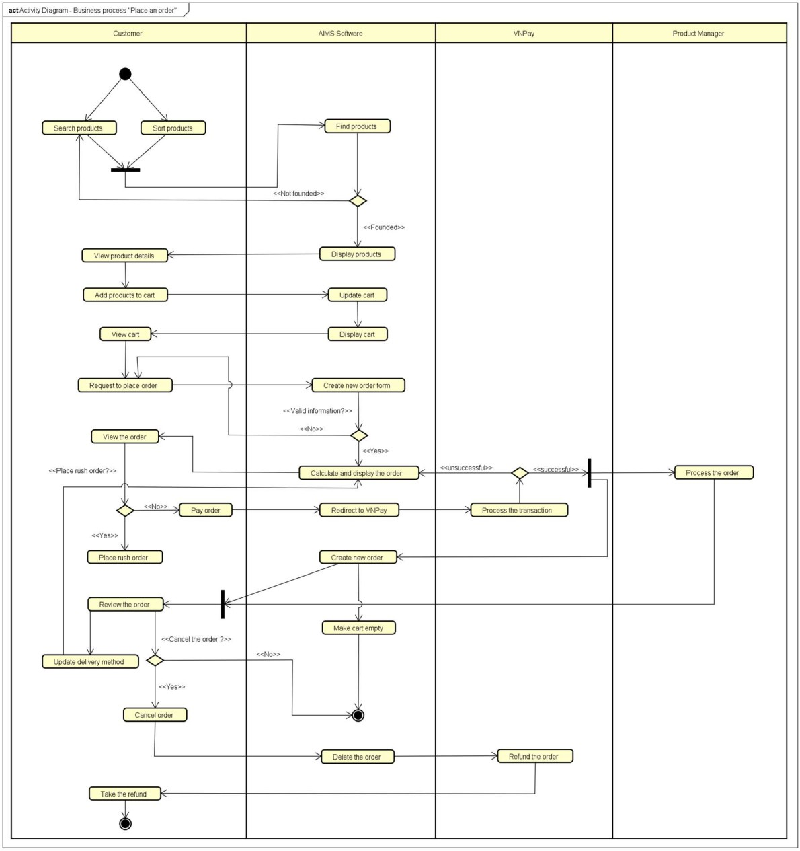

Figure 2: Business process - "Place an order" bởi Khách hàng.

* + 1. Business operation – “Manage products.”

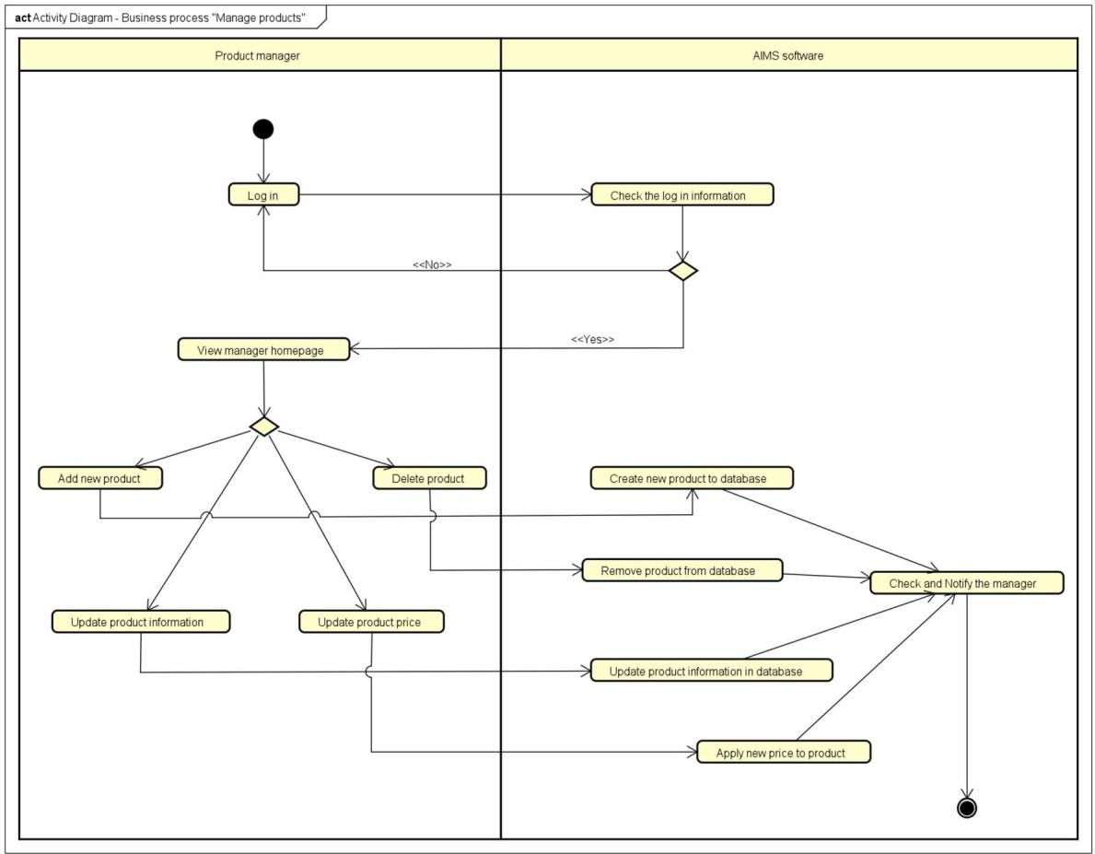

Figure 3: Business process - "Manage products" bởi quản lý sản phẩm

* + 1. Business operation – “Manage users.”

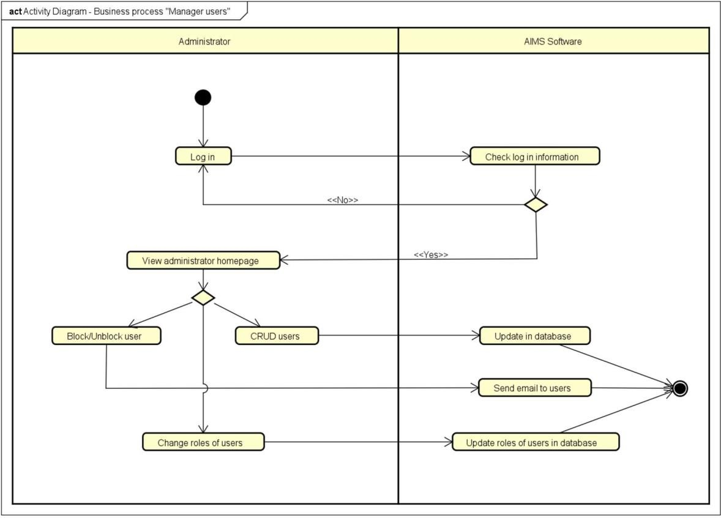

Figure 4: Business process - "Manage users" bởi Admin.

# Detailed Requirements

- Các yêu cầu chi tiết thường bao gồm các mô tả cụ thể về các chức năng, tính năng, tương tác người dùng, hành vi của hệ thống, tiêu chí hiệu suất, ràng buộc và sự phụ thuộc của hệ thống phần mềm. Các yêu cầu này đóng vai trò là nền tảng cho việc phát triển phần mềm và bao gồm cả các khía cạnh chức năng và phi chức năng của hệ thống.

## Use case “Place Order”

### Use Case “Place Order”

### Mã use case

UC001

### Mô tả ngắn gọn

Use case này mô tả sự tương tác giữa phần mềm và khách hàng khi khách hàng muốn đặt hàng.

### Tác nhân

* + Khách hàng
  + Quản lý sản phẩm

### Tiền điều kiện

Khách hàng phải đang trong phiên làm việc và giỏ hàng không được rỗng.

### Luồng sự kiện cơ bản

1. Khách hàng yêu cầu đặt hàng trong giỏ.
2. Phần mềm AIMS kiểm tra tính khả dụng của các sản phẩm trong giỏ.
3. Phần mềm AIMS hiển thị biểu mẫu thông tin giao hàng cùng với thông tin đơn hàng.
4. Khách hàng nhập và gửi thông tin giao hàng (xem Bảng 1).
5. Phần mềm AIMS tính toán và hiển thị phí đơn hàng và phí vận chuyển (xem Bảng 2).
6. Khách hàng yêu cầu thanh toán cho đơn hàng.
7. Phần mềm AIMS gọi use case “Thanh toán đơn hàng”.
8. Phần mềm AIMS tạo một đơn hàng mới.
9. Phần mềm AIMS làm rỗng giỏ hàng.
10. Phần mềm AIMS gửi email thông báo và thông tin về đơn hàng.
11. Phần mềm AIMS hiển thị thông báo đặt hàng thành công, cùng với thông tin đơn hàng và giao dịch (xem Bảng 3).
12. Quản lý sản phẩm có thể xem đơn hàng đã được khách hàng đặt và sau đó xử lý (chấp nhận hoặc từ chối).

### Luồng thay thế

### Bảng A - Luồng thay thế của các sự kiện cho UC “Đặt hàng”

|  |  |  |  |  |
| --- | --- | --- | --- | --- |
| No | Location | Condition | Action | Resume  location |
| 1 | Tại Bước 3 | Nếu sản phẩm không khả dụng | Phần mềm AIMS thông báo rằng sản phẩm trong giỏ không khả dụng và ở lại use case “Xem giỏ  hàng” | Use case kết thúc |
| 2 | Tại Bước 5 | Nếu thông tin giao hàng không hợp lệ | Phần mềm AIMS thông báo rằng thông tin giao hàng không hợp lệ (trống  hoặc định dạng sai) | Tại Bước 3 |
| 3 | Tại Bước 5 | Nếu người dùng | Phần mềm AIMS sử | Tại Bước 6 |

|  |  |  |  |  |
| --- | --- | --- | --- | --- |
|  |  | chọn đặt hàng gấp | dụng use case “Đặt hàng  gấp” |  |
| 4 | Tại Bước 8 | Nếu thanh toán đơn hàng không thành  công hoặc quay lại  từ thanh toán |  | Tại Bước 5 |

### Dữ liệu đầu vào

### Bảng 1 - Dữ liệu đầu vào của thông tin giao hàng

|  |  |  |  |  |  |
| --- | --- | --- | --- | --- | --- |
| No | Data fields | Description | Mandatory | Valid condition | Example |
| 1 | Tên người nhận |  | Có |  | Nguyễn Duy Tân |
| 2 | Số điện thoại |  | Có | 10 chữ số | 0387131405 |
| 3 | Tỉnh/Thành phố | Chọn từ danh sách | Có |  | Hà Nội |
| 4 | Địa chỉ |  | Có |  | 502 Ngõ Bạch  Mai, quận Hai Bà Trưng |
| 5 | Hướng dẫn giao hàng |  | Không |  |  |

### Dữ liệu đầu ra

### Bảng 2 - Dữ liệu đầu ra của thông tin đơn hàng và phí vận chuyển

|  |  |  |  |  |
| --- | --- | --- | --- | --- |
| No | Data fields | Description | Display format | Example |
| 1 | Tiêu đề | Tiêu đề của sản phẩm truyền thông |  | DVD  ‘Inception’ |
| 2 | Giá | Giá của sản phẩm tương ứng | * Dấu phẩy cho ngăn cách hàng nghìn | 123,000 |
| 3 | Số lượng | Số lượng của sản phẩm tương ứng | * Số nguyên dương | 2 |
| 4 | Tổng tiền | Tổng tiền của sản phẩm tương ứng | * Dấu phẩy cho ngăn cách hàng nghìn | 246,000 |
| 5 | Tổng phụ | Tổng số tiền của tất cả sản phẩm trong đơn hàng |  | 2,316,000 |
| 6 | Phí vận chuyển |  |  | 30,000 |
| 7 | Tổng cộng |  |  | 2,346,000 |

### Bảng 3 - Dữ liệu đầu ra của thông tin chung về đơn hàng và thông tin giao dịch

|  |  |  |  |  |
| --- | --- | --- | --- | --- |
| No | Data fields | Description | Display format | Example |
| 1 | Tên khách hàng |  |  | Đỗ Minh Hiếu |
| 2 | Số điện thoại |  |  | 0987654321 |
| 3 | Tỉnh |  |  | Hà Nội |
| 4 | Địa chỉ |  |  | 12, ngách 34 phố  Trần Thái Tông, quận Cầu Giấy |
| 5 | Tổng số tiền |  | Căn lề phải, tiền tệ Việt Nam (VNĐ), định dạng Việt Nam | 1.200.000 VNĐ |

|  |  |  |  |  |
| --- | --- | --- | --- | --- |
| 6 | ID giao dịch |  |  |  |
| 7 | Nội dung giao dịch |  |  |  |
| 8 | Ngày giao dịch |  | dd/mm/yyyy | 05/10/2023 |

### 9. Hậu điều kiện

Một đơn hàng mới được tạo ra, và thông tin của nó được gửi qua email cho khách hàng hoặc không có gì xảy ra nếu thanh toán không thành công.

* + 1. Biểu đồ hoạt động cho use case “Place Order”:

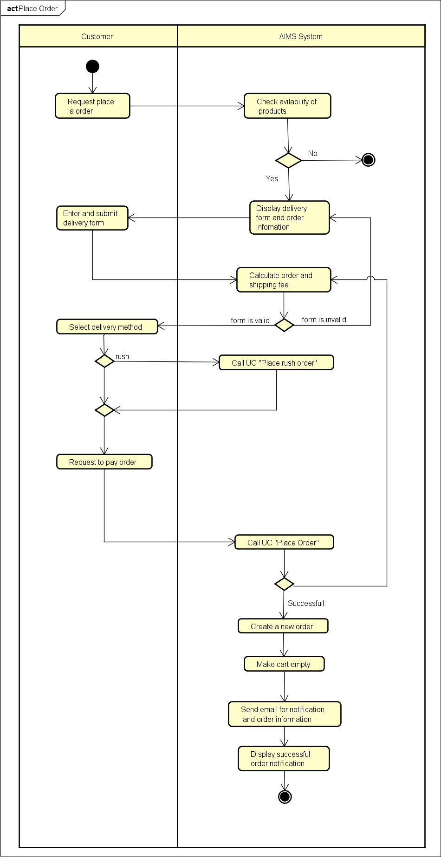

Figure 5: Biểu đồ hoạt động cho "Place Order"

## Use Case “Pay Order”

### Mã use case

UC002

### Mô tả ngắn gọn

### Use case “Pay Order”

Use case này mô tả sự tương tác giữa phần mềm, VNPay và khách hàng khi khách hàng muốn thanh toán cho một đơn hàng.

### Các bên tham gia

* 1. Khách hàng
  2. VNPay

### Tiền điều kiện

AIMS tính toán tổng số tiền của đơn hàng được yêu cầu bởi khách hàng.

### Luồng sự kiện cơ bản

1. Phần mềm AIMS hiển thị hóa đơn (xem Bảng 1)
2. Khách hàng yêu cầu thanh toán hóa đơn
3. Phần mềm AIMS chuyển hướng đến VNPay với thông tin thanh toán
4. VNPay thông báo kết quả giao dịch
5. Phần mềm AIMS lưu lại giao dịch thanh toán

### Luồng thay thế

### Bảng A - Các luồng thay thế cho UC “Thanh toán đơn hàng”

|  |  |  |  |  |
| --- | --- | --- | --- | --- |
| No | Location | Condition | Action | Resume location |
| 1 | Tại Bước 5 | Nếu khách hàng hủy giao dịch thanh toán |  | Tại Bước 1 |

### Dữ liệu đầu vào

### Dữ liệu đầu ra

### Bảng 1-Dữ liệu đầu ra của hóa đơn

|  |  |  |  |  |
| --- | --- | --- | --- | --- |
| No | Data fields | Description | Display format | Example |
| 7 | Tiêu đề | Tiêu đề của sản phẩm truyền thông |  | DVD ‘Vượt Ngục |
| 8 | Giá | Giá của sản phẩm truyền thông tương | * Dấu phẩy cho hàng |  |

|  |  |  |  |  |
| --- | --- | --- | --- | --- |
|  |  | ứng | nghìn   * Số nguyên dương * Căn lề phải | 123,000 |
| 9. | Số lượng | Số lượng của sản phẩm truyền thông tương ứng | * Số nguyên dương * Căn lề phải | 2 |
| 10. | Số tiền | Tổng tiền của sản phẩm tương ứng | * Dấu phẩy cho hàng nghìn * Số nguyên dương * Căn lề phải | 246,000 |
| 11 | Tổng trước VAT | Tổng giá của sản  phẩm trong giỏ hàng trước VAT | 2,106,000 |
| 12 | Tổng | Tổng giá của sản  phẩm trong giỏ hàng có VAT | 2,316,000 |
| 13 | Phí vận chuyển |  | 30,000 |
| 14 | Tổng cộng | Tổng số của tổng và phí vận chuyển | 2,346.600 |

### Hậu điều kiện

Thông tin thanh toán được gửi qua email cho khách hàng hoặc không có gì xảy ra nếu thanh toán không thành công.

* + 1. Biểu đồ hoạt động cho use case “Pay Order”:

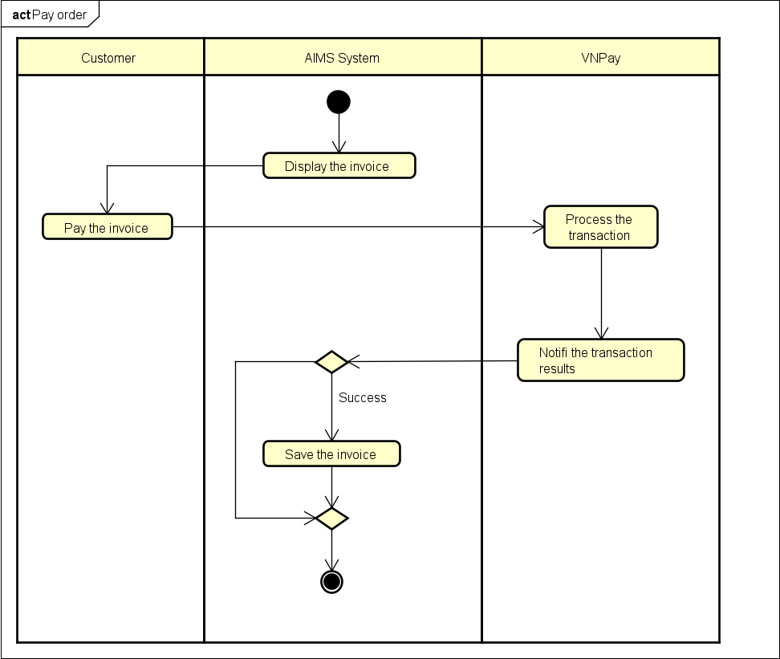

Figure 6: Biểu đồ hoạt động cho "Pay Order"

## Use case “Place Rush Order”

### Use case “Place Rush Order”

### Mã use case

UC003

### Mô tả ngắn gọn

Use case này mô tả quy trình khách hàng thực hiện khi muốn đặt hàng gấp.

### Các bên tham gia

* 1. Khách hàng

### Tiền điều kiện

Khách hàng phải đang trong phiên làm việc của mình; giỏ hàng không được rỗng và thông tin của khách hàng phải hợp lệ.

### Luồng sự kiện cơ bản

1. Khách hàng yêu cầu đặt hàng gấp.
2. Phần mềm AIMS kiểm tra xem địa chỉ giao hàng có hỗ trợ dịch vụ này và tính đủ điều kiện của các sản phẩm không.
3. Phần mềm AIMS hiển thị biểu mẫu thông tin bổ sung (xem Bảng 1) và yêu cầu khách hàng hoàn thành.
4. Khách hàng hoàn thành biểu mẫu thông tin bổ sung và gửi biểu mẫu.
5. AIMS xử lý, tính toán và hiển thị đơn hàng cùng với phí vận chuyển (xem Bảng 2).
6. Khách hàng yêu cầu thanh toán đơn hàng.

### Luồng thay thế

### Bảng A - Các luồng thay thế cho UC “Đặt hàng gấp”

|  |  |  |  |  |
| --- | --- | --- | --- | --- |
| No | Location | Condition | Action | Resume location |
| 1 | Tại  Bước 2 | Nếu không có sản  phẩm nào có sẵn hoặc địa chỉ không đủ điều kiện cho đơn hàng gấp | Phần mềm AIMS thông báo rằng sản phẩm trong giỏ hàng không có sẵn hoặc địa chỉ không được hỗ trợ và ở lại với trường hợp sử dụng  “Xem giỏ hàng” | Kết thúc  trường hợp sử dụng |
| 2 | Tại bất kỳ Bước nào | Nếu khách hàng chọn phương thức đặt hàng khác | AIMS quay lại trường hợp sử dụng “Đặt hàng” | Kết thúc  trường hợp sử dụng |
| 3 | Tại  Bước 6 | Nếu thanh toán đơn hàng không thành  công hoặc quay lại từ thanh toán |  | Tại Bước 3 |

### Dữ liệu đầu vào

### Bảng 1-Dữ liệu đầu vào của thông tin vận chuyển

|  |  |  |  |  |  |
| --- | --- | --- | --- | --- | --- |
| No | Data fields | Description | Mandator y | Valid condition | Example |
| 1 | Tên  người nhận |  | Có |  | Nguyen Duy Tan |

|  |  |  |  |  |  |
| --- | --- | --- | --- | --- | --- |
| 2 | Số điện thoại |  | Có | 10 chữ số | 0987131403 |
| 3 | Tỉnh | Chọn từ danh sách | Có |  | Hanoi |
| 4 | Địa chỉ |  | Có |  | 105 Đường Bạch Mai, quận Hai Bà Trưng |
| 5 | Hướng  dẫn vận chuyển |  | Không |  |  |
| 6 | Thời gian giao hàng | Thời gian giao hàng gấp | Không |  |  |

### Dữ liệu đầu ra

### Bảng 2-Dữ liệu đầu ra của thông tin đặt hàng and phí giao hàng

|  |  |  |  |  |
| --- | --- | --- | --- | --- |
| No | Data fields | Description | Display format | Example |
| 15 | Tiêu đề | Tiêu đề của sản phẩm truyền thông |  | DVD ‘Vuot Nguc’ |
| 16 | Giá | Giá của sản phẩm truyền thông tương ứng | * Dấu phẩy phân tách hàng nghìn * Số nguyên dương * Canh phải | 123,000 |
| 17 | Số lượng | Số lượng của sản phẩm truyền thông tương ứng | * Số nguyên dương * Canh phải | 2 |
| 18 | Số tiền | Tổng số tiền của sản phẩm truyền thông tương ứng | * Dấu phẩy phân tách hàng nghìn * Số nguyên dương * Canh phải | 246,000 |
| 19 | Tổng phụ | Tổng số tiền của tất cả sản phẩm trong đơn hàng |  | 2,316,000 |
| 20 | Phí vận |  |  | 30,000 |

|  |  |  |  |  |
| --- | --- | --- | --- | --- |
|  | chuyển |  |  |  |

### Hậu điều kiện

Một đơn hàng mới được tạo ra, và thông tin của đơn hàng được gửi qua email cho khách hàng hoặc không có gì xảy ra nếu thanh toán không thành công.

* + 1. Biểu đồ hoạt động cho use case “Place rush Order”

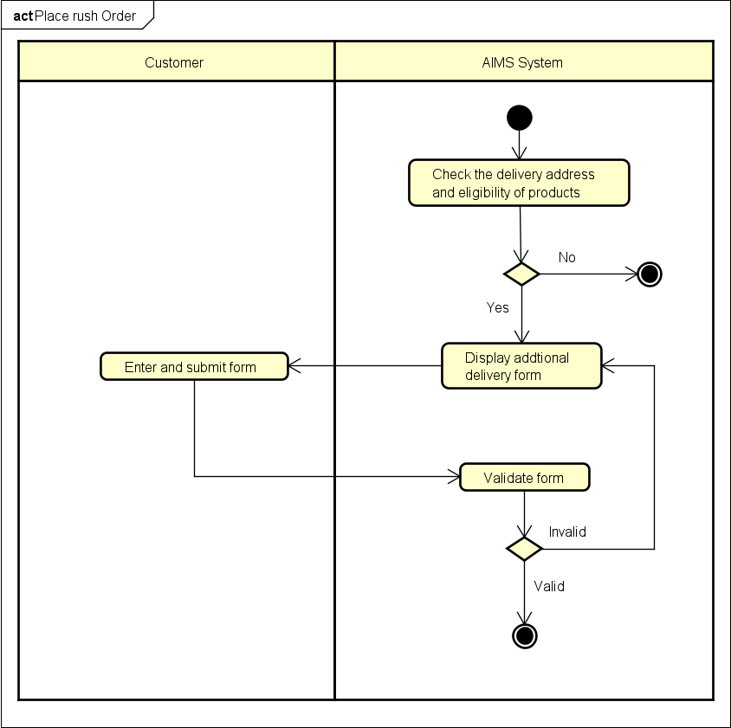

Figure 7: Biểu đồ hoạt động cho "Place rush Order"

## Use case “Cancel Order”

### Use case “Cancel Order”

### Mã use case

UC004

### Mô tả ngắn gọn

Use case này mô tả quy trình khi khách hàng muốn hủy đơn hàng hiện tại.

### Các bên tham gia

* 1. Khách hàng

### Tiền điều kiện

Khách hàng phải có một đơn hàng tồn tại và thoả mãn điều kiện hủy (đơn hàng chưa được giao hoặc xử lý quá mức cho phép hủy).

### Luồng sự kiện cơ bản

* 1. Khách hàng truy cập lịch sử đơn hàng.
  2. Phần mềm AIMS hiển thị danh sách các đơn hàng của khách hàng.
  3. Khách hàng chọn đơn hàng mà họ muốn hủy.
  4. Phần mềm AIMS hiển thị chi tiết đơn hàng và tùy chọn hủy.
  5. Khách hàng yêu cầu hủy đơn hàng.
  6. Phần mềm AIMS kiểm tra tính hợp lệ để hủy đơn hàng.
  7. Phần mềm AIMS xử lý yêu cầu hủy.
  8. Phần mềm AIMS cập nhật trạng thái đơn hàng thành "Đã hủy".
  9. Phần mềm AIMS gửi email thông báo hủy đơn hàng cho khách hàng.
  10. Phần mềm AIMS hiển thông báo xác nhận hủy đơn hàng.

### Luồng thay thế

**Tại bước 6:** Nếu đơn hàng không hợp lệ để hủy (ví dụ: đã được giao):

* + Phần mềm thông báo không thể hủy.
  + Use Case kết thúc.

### Dữ liệu đầu vào

### Bảng 1- Thông tin nhập vào khi hủy đơn hàng

|  |  |  |  |  |  |
| --- | --- | --- | --- | --- | --- |
| No | Data fields | Description | Mandatory | Valid condition | Example |
| 1 | Mã đơn hàng | Mã duy nhất của đơn hàng | Có | Mã đơn hàng hợp lệ | ORD123456 |
| 2 | Lý do hủy đơn hàng | Lý do khách hàng muốn hủy đơn hàng | Không |  | Thay đổi ý định, tìm được giá tốt hơn |

### Dữ liệu đầu ra

### Bảng 2- Kết quả hủy đơn hàng

|  |  |  |  |  |
| --- | --- | --- | --- | --- |
| No | Data fields | Description | Display format | Example |
| 1 | Mã đơn hàng | Mã duy nhất của đơn hàng |  | ORD123456 |
| 2 | Trạng thái đơn hàng | Trạng thái hiện tại của đơn hàng |  | Đã hủy |
| 3 | Thông báo xác nhận hủy | Thông báo hiển thị cho khách hàng |  | Đơn hàng của bạn đã hủy thành công. |
| 4 | Email thông báo | Email gửi tới khách hàng |  | Email xác nhận hủy đơn hàng đã được gửi. |

### Hậu điều kiện

* Đơn hàng được cập nhật thành trạng thái "Đã hủy".
* Email thông báo hủy đơn hàng được gửi tới khách hàng.
* Phần mềm hiển thông báo xác nhận hủy đơn hàng.

## Use case “Search Product”

### Use case “Search Product”

### Mã use case

UC005

### Mô tả ngắn gọn

Use case này mô tả quy trình khi khách hàng muốn tìm kiến sản phẩm.

### Các bên tham gia

* 1. Khách hàng

### Tiền điều kiện

Khách hàng đang ở giao diện chính của phần mềm AIMS.

### Luồng sự kiện cơ bản

1. Khách hàng nhập từ khóa sản phẩm vào ô tìm kiếm, sau đó nhấn nút tìm kiếm.
2. Phần mềm hiển thị tất cả các sản phẩm chứa từ khóa trong tiêu đề.
3. Phần mềm hiển thị thông tin chi tiết của sản phẩm.

### Luồng thay thế

**Tại bước 2:**

Nếu hệ thống không tìm thấy sản phẩm nào phù hợp với từ khóa:

* + Phần mềm hiển thị thông báo không tìm thấy.
  + Use Case kết thúc.

### Dữ liệu đầu vào

### Bảng 1- Dữ liệu nhập vào khi tìm kiếm

|  |  |  |  |  |  |
| --- | --- | --- | --- | --- | --- |
| No | Data fields | Description | Mandatory | Valid condition | Example |
| 1 | Từ khóa tìm kiếm | Từ khóa do khách nhập | Có | Không được để trống hoặc là khoảng trắng | Laptop ASUS |

### Dữ liệu đầu ra

### Bảng 2- Kết quả tìm kiếm

|  |  |  |  |  |
| --- | --- | --- | --- | --- |
| No | Data fields | Description | Display format | Example |
| 1 | Tên sản phẩm | Tên của sản phẩm | Văn bản | Laptop ASUS ROG |
| 2 | Số lượng | Số lượng sản phẩm có sẵn | Số nguyên | 5 |
| 3 | Giá | Giá của sản phẩm | Số có dấu phẩy | 25,000,000 |
| 4 | Hình ảnh | URL của hình ảnh sản phẩm | Văn bản | image_link_example |

### Hậu điều kiện

Danh sách sản phẩm phù hợp được hiển thị cho khách hàng.

## Use case “Sort Product”

### Use case “Sort Product”

### Mã use case

UC006

### Mô tả ngắn gọn

Use case này mô tả quy trình khi khách hàng muốn sắp xếp danh sách sản phẩm theo tiêu chí.

### Các bên tham gia

* 1. Khách hàng

### Tiền điều kiện

Khách hàng đang ở giao diện chính và danh sách sản phẩm đã được tải.

### Luồng sự kiện cơ bản

1. Khách hàng nhấn nút "Sắp xếp theo giá".
2. Phần mềm sắp xếp danh sách sản phẩm theo giá, theo thứ tự tăng dần hoặc giảm dần.
3. Phần mềm hiển thị danh sách sản phẩm đã được sắp xếp.

### Luồng thay thế

**Tại bước 3:**

* Nếu không có sản phẩm nào để hiển thị:
  + Phần mềm hiển thị thông báo không có sản phẩm nào.
  + Use Case kết thúc.

### Dữ liệu đầu vào

### Bảng 1- Dữ liệu nhập vào khi sắp xếp

|  |  |  |  |  |  |
| --- | --- | --- | --- | --- | --- |
| No | Data fields | Description | Mandatory | Valid condition | Example |
| 1 | Tiêu chí | Tiêu chí sắp xếp | Có | |  |  | | --- | --- | |  | Chọn từ danh sách  có sẵn | | Giá, tên, … |

### Dữ liệu đầu ra

### Bảng 2- Kết quả sắp xếp

|  |  |  |  |  |
| --- | --- | --- | --- | --- |
| No | Data fields | Description | Display format | Example |
| 1 | Tên sản phẩm | Tên của sản phẩm | Văn bản | Laptop ASUS ROG |
| 2 | Số lượng | Số lượng sản phẩm có sẵn | Số nguyên | 5 |
| 3 | Giá | Giá của sản phẩm | Số có dấu phẩy | 25,000,000 |
| 4 | Hình ảnh | URL của hình ảnh sản phẩm | Văn bản | image_link_example |

### Hậu điều kiện

Danh sách sản phẩm được hiển thị theo thứ tự sắp xếp mà khách hàng chọn.

## Use case “Manage Cart”

### Use case “Manage Cart”

### Mã use case

UC007

### Mô tả ngắn gọn

Use case này mô tả quy trình khi khách hàng muốn quản lý giỏ hàng của mình.

### Các bên tham gia

* 1. Khách hàng

### Tiền điều kiện

Khách hàng đang ở giao diện chính của phần mềm.

### Luồng sự kiện cơ bản

1. Khách hàng truy cập vào hệ thống AIMS.
2. Phần mềm hiển thị danh sách các sản phẩm.
3. Khách hàng chọn sản phẩm mong muốn và nhấn nút "Thêm vào giỏ hàng".
4. Phần mềm hiển thị thông báo "Đã thêm".
5. Khách hàng nhấn vào giỏ hàng.
6. Phần mềm hiển thị danh sách các sản phẩm trong giỏ hàng.
7. Khách hàng chọn các sản phẩm cần đặt hàng.
8. Phần mềm hiển thị tổng số tiền của các sản phẩm đã chọn.

### Luồng thay thế

### Bảng A - Các luồng thay thế cho UC “Manage Cart”

|  |  |  |  |  |
| --- | --- | --- | --- | --- |
| No | Location | Condition | Action | Resume location |
| 1 | Tại  Bước 3 | Nếu số lượng sản phẩm có sẵn không đủ. | Phần mềm hiển thị thông báo lỗi. | Quay lại bước 2 |
| 2 | Tại Bước 7 | Nếu số lượng sản phẩm có sẵn không đủ | Phần mềm hiển thị thông báo lỗi và tự động xóa sản phẩm khỏi giỏ hàng. | Quay lại bước 6 |
| 3 | Tại Bước 7 | Nếu khách hàng chọn xóa sản phẩm khỏi giỏ hàng | Phần mềm xóa sản phẩm khỏi giỏ hàng và tính lại tổng số tiền. | Quay lại bước 6 |

### Dữ liệu đầu vào

### Bảng 1- Dữ liệu nhập vào khi quản lý giỏ hàng

|  |  |  |  |  |  |
| --- | --- | --- | --- | --- | --- |
| No | Data fields | Description | Mandatory | Valid condition | Example |
| 1 | Sản phẩm | Tên sản phẩm cần thêm/xóa | Có | Phải tồn tại trong hệ thống | Laptop ASUS |
| 2 | Số lượng | Số lượng sản phẩm | Có | Số nguyên dương | 2 |

### Dữ liệu đầu ra

### Bảng 2- Kết quả quản lý giỏ hàng

|  |  |  |  |  |
| --- | --- | --- | --- | --- |
| No | Data fields | Description | Display format | Example |
| 1 | Tên sản phẩm | Tên của sản phẩm | Văn bản | Laptop ASUS ROG |
| 2 | Số lượng | Số lượng sản phẩm có sẵn | Số nguyên | 5 |
| 3 | Giá | Giá của sản phẩm | Số có dấu phẩy | 25,000,000 |
| 4 | Tổng cộng | Tổng số tiền trong giỏ | Số có dấu phẩy | 50,000,000 |

### Hậu điều kiện

Giỏ hàng được cập nhật theo yêu cầu của khách hàng.

# Supplementary specification

- Các đặc tả bổ sung là những chi tiết bổ sung nhằm hoàn thiện Tài liệu Yêu cầu Phần

mềm chính (SRS). Chúng thường bao gồm thông tin về các giao diện bên ngoài, yêu cầu hiệu suất, thuộc tính chất lượng, ràng buộc thiết kế và các chi tiết bổ sung khác cần thiết để hiểu toàn diện về hệ thống phần mềm.

## Functionality

* Các trường hợp sử dụng liên quan đến các hoạt động giao dịch, nếu có lỗi xảy ra trong quá trình kết nối hoặc hoạt động, cần cung cấp thông báo lỗi tương ứng để các tác nhân biết rằng lỗi liên quan đến hệ thống chứ không phải do người dùng.
* Các trường hợp sử dụng liên quan đến các bước đăng ký, khôi phục tài khoản và thay đổi mật khẩu cần yêu cầu xác nhận chính xác, an toàn và đáng tin cậy, với ít

nhất 2 phương thức xác nhận tài khoản của người dùng. Tránh các tình huống thiếu thông tin để xác nhận tài khoản.

* Các trường hợp sử dụng của Quản lý sản phẩm và Khách hàng, người dùng khách cần đăng nhập với vai trò tương ứng.

## Usability

* Các chức năng cần được thiết kế dễ thao tác.
* Bố cục thuận tiện, dễ sử dụng.
* Ngôn ngữ sử dụng nên dễ hiểu, tránh sử dụng quá nhiều thuật ngữ kỹ thuật.

## Reliability

* **Khả dụng**: Hệ thống được mong đợi sẽ khả dụng hầu hết thời gian, với thời gian bảo trì dự kiến không quá 1 giờ mỗi tháng.
* **Xử lý lỗi**: Cơ chế xử lý lỗi mạnh mẽ phát hiện và ghi lại lỗi, với cảnh báo gửi đến quản trị viên để giải quyết ngay lập tức. Hệ thống xử lý lỗi một cách nhẹ nhàng để ngăn ngừa gián đoạn dịch vụ và cung cấp trải nghiệm người dùng liền mạch.
* **Kiểm tra và xác minh**: Quy trình kiểm tra nghiêm ngặt, bao gồm kiểm tra đơn vị, kiểm tra tích hợp và kiểm tra tải, xác minh độ tin cậy của hệ thống dưới nhiều điều

kiện khác nhau. Các công cụ giám sát tự động liên tục theo dõi hiệu suất hệ thống và cảnh báo quản trị viên về các vấn đề tiềm ẩn.

* **Tài liệu và báo cáo**: Tài liệu toàn diện phác thảo kiến trúc hệ thống, quy trình

chuyển đổi và các giao thức phản ứng sự cố. Báo cáo sự cố ghi lại các sự cố liên quan đến độ tin cậy và các giải pháp, tạo điều kiện cho sự cải tiến liên tục và trách

nhiệm.

## Performance

* **Khả năng đồng thời**: Chương trình có thể xử lý tối đa 1.000 khách hàng đồng thời với tác động hiệu suất tối thiểu.
* **Hoạt động liên tục**: Nó có thể hoạt động liên tục trong 300 giờ mà không gặp bất kỳ vấn đề nào.
* **Thời gian phục hồi**: Trong trường hợp có sự cố, chương trình có thể quay trở lại hoạt động bình thường trong tối đa 1 giờ.
* **Thời gian phản hồi**: Thời gian phản hồi của phần mềm dao động từ 2 giây trong các tình huống thông thường đến 5 giây trong các khoảng thời gian hoạt động cao điểm.

## Supportability

- Phần mềm này được hỗ trợ trên nền tảng desktop Windows và máy tính. Đồng thời, bất cứ khi nào khách hàng cần nâng cấp hoặc bảo trì bất kỳ module nào, đội ngũ phát triển sẽ hỗ trợ họ.

## Other requirements

- Giao diện người dùng đồ họa đẹp, dễ sử dụng, tốc độ xử lý nhanh, chính xác. Phân loại sản phẩm hợp lý, dễ tìm kiếm